郑州市第一中学2018届高三上学期期中考试
语 文 试 题
说明：1.本试卷满分150分，考试时间150分钟。
2.答案统一填写在答题卷上，写在试题卷上无效。
一、现代文阅读（35分）
(一)论述类文本阅读（本題共3小题，9分）
阅读下面的文字，完成1一3题。
中国的户口制度最早可以追溯到两千多年前的春秋战国时期。当时诸国征战，人口 成为最重要的资源之一，赋税、夫役、兵丁皆出于人口。秦国在商鞅的主持下，率先建立了严密的户口登记制度，“四境之内，丈夫女子，皆有名于上，生者著，死者削”； 禁止民众自由迁徙，“废逆旅” “使民无得擅徙”，人们不得已外出住店，必须持有官方开具的介绍信，否则，客人和店家一起治罪。秦国由此获得了强大的财税汲取能力和全民动员能力，在争霸中胜出。秦末，刘邦的军队攻进咸阳，诸将忙着抢金银财宝，萧何则抢先收缴了秦王朝的户藉档案。“汉王所以具知天下厄塞，户口多少，强弱之处， 民所疾苦也，以何具得秦图书也。”
汉代继承了秦朝的全民户口登记制度，将全国的地主、自耕农、雇民、佣工、商人，全部编入国家的户籁，叫做“编户齐民”。国家要求各县在每年的仲秋，都要进行 “案比”，更造户籍。户籍的登记信息包括户主姓名、性别、年龄、身份、籍贾，家庭 成员的数量、性别及与户主的关系，财产（包括奴婢数目）等等，然后县衙将各户户籍 造册上报郡国，郡国汇总又上报朝廷，朝廷则设立“计相”与“户曹”，管辖全国户籍,
从法律意义上说，所谓“编户齐民”，是指所有编入户籍的大汉居民，不论东西南北，不分男女老幼，都是国家的公民。“公民”一词早在先秦时就已出现，与隶属贵族的“私民”相对，意为国家的人。公民具有平等的权利与义务，其中最重要的义务就是 向国家提供賦税与徭役。汉代实行过按家赀多少“算赀”的财产税，但主要还是征收人头税，包括向15至56岁男子征收的“算賦”和按户征收的“户賦”。另外，每一个成年男丁还必须为国家服“正卒”役二年，戍边一年，并在本县服一个月的无偿劳役。汉代也哏制自由迁徙，人户要迁移户籍，需经“乡啬夫”批准。脱籍流亡是触犯法律的。
“编户齐民”的出现，乃是中国自封建制进入郡县制的一大嬗变。在西周封建制下，是不存在全国性户箱制度的，全民登记户口，既不必要，也不可能。因为周天子除 了保留王畿的土地，其余的大部分土地与人口，都分给无数的诸侯国。而诸侯也是只保 留一小块封邑，将其余土地分封给各个大夫。也就是说，周天子能够直接控制的土地， 只有狭小的王畿。虽然周朝设有“司民”之官，“掌登万民之数，自生齿以上，皆书于 版”，但这里“书于版”（计入户籍）的人口，显然只是生活于王畿的臣民而巳。至于 各诸侯国的人口，诸侯也是管不着的。这样，经典封建制下的人口，分属于不同层次的贵族（周天子、诸侯与大夫），他们是各级责族的“私民”，而不是国家的公民，这样 的社会，也是一个多层次的塔状社会。
先秦封建制瓦解之后，社会结构变得扁平化，不再有责族，因而也不再有“私民”，全体臣民都成了国家的“编户齐民”。这可以看成是时代的进步，因为“编户齐 民”意味着将国民从隶属于贵族的人生依附状态中解放出来。但同时这也可能是一个历 史的陷阱，因为失去了责族这个中间阶层，国家直接统辖无数的“编户齐民”，极容易造成国家对国民的奴役和国民对国家的依附。
(摘自《户籍上的中国》，作者吴钩）
1.下列关于原文内容的理解和分析，正确的一项是（3分〉
A.春秋战国时期，秦国最先建立了严格周密的户籍登记制度，要求国内无论男女老少，都需要登记，出生要及时注册，死亡要及时销户。
B.秦国通过废旅店的方式来禁止百姓揸自迁徙，百姓若不得己外出，需要持介绍信住店，店家如果让没有户籍的人住店，双方都要被治罪。
C.秦国在诸侯争霸中胜出，很大程度上是因为实行了户口登记制度，获得了全民动员的能力和丰厚的财力、政治体制更加严密。
D.汉代的“编户齐民”制度是对秦国全民户口登记制度的继承和完善，在逐级加强户籍管理的基础上，汉代还设立了专门管理户籍的官员。
2.下列对原文论证的相关分析，不正确的一项是（3分）
A.文章谈及秦国、汉朝的户籍管理，并与西周封建制进行对比，西周没必要也不可能进行全民户口登记。
B.章首段重点谈及秦国的户籍管理具有承上启下的作用，不仅引经据典进行论 证，而且摆事实进行论证。
C.文章第二、三段论述汉代户口登记制度，内容详实，户籍每年进行核査，而且登记的信息包括户主姓名、性别等。
D.文章末尾对社会结构进行探讨，从深层进行挖掘，先秦贵族阶层的消失，社会瓦解，贵族和私民都成为公民。
3.根据原文内容，下列说法不正确的一项是（3分）
A.在刘邦的大军攻进咸阳时，萧何抢先收缴了秦王朝的户籍档案资料，这体现了他过人的政治远见。
B.西周和汉代都存在着全国性的户籍制度，都设有专门管理户籍和人口的官员，只是相比较而言，西周管理的人口数量比汉代少。
C.从秦国与汉代的户口制度可以看出，国家所有陚税的征收与徭役的实现，都必须通过发达而有效的户籍制度来支持。
D. “编户齐民”制度让奴隶脱离贵族的掌控，获得了人身的自由，但也极易让国民进入另一种新的奴役状态。
(二）文学类文本阅读（本题共3小题，14分）
阅读下面的文字，完成4-6题。
老兵
胡玲
单位招门卫，一直没招到人。应聘者要么嫌工作时间太长，要么嫌福利待遇不好。
这天下午，一个人影在办公室门口晃动，我走过去，吓得差点儿叫出声来。站在我面前的是一个丑陋无比的男人，四五十岁的样子，瘦削的脸上布满了道道伤疤，像无数条狰狞的娱蚣匍匍于脸上。男人个子很高，背有点儿驼，穿着一件洗得发白的旧军装，肩上斜 挎着一个褪了色的绿军包。
我是来应聘门卫的。男人朝我讨好一笑。他笑的时候，脸上的疤痕显得更加突兀可怕。
听到有人来应聘，人事部的赵经理高喊一声，应聘的，过来！
男人扯了扯身上的军装，走了进去。
看到男人，赵经理也吓了一跳。你脸上的疤怪吓人的。赵经理面带愠色。男人像做错了事情一样，有点儿歉意地脸红起来。
你是哪里人？赵经理朝男人上上下下打量了一番问。
我是湖南桑植的，贺龙元帅的故乡，男人的语气中透着一丝骄傲。
带证件了吗？赵经理问。
男人从绿军包里掏出一个红绸布包着的东西，打开，里面是三个红本本。男人将红本本小心興巽地递到赵经理面前，这是我的证件，请您过目。
赵经理拿着三个红本本瞄了几眼，丟在了桌子上。你有做门卫的工作经验吗？
没有，我以前一直在老家种地，媳妇前段时间检查出得了重病，需要很多钱，我才出来打工的。男人的肩膀微微颤枓了一下，丑陋的脸上闪过一抹悲凉之色。
不行，没有经验的我们不要，你走吧！赵经理斩钉截铁地说。
我能吃苦，还有一身力气，干门卫工作应该可以的。男人憨厚地说。
赵经理斜了男人一眼，没好气地说，门卫就是保护我们单位的财产和人身安全.你年纪一大把了，怎么做得了。
我可以的，真的可以，我练过散打，也懂一些安全救助知识，一定能够干好门卫工作 的！男人有点儿着急地说。
我说不行就不行，你就别啰嗦了！赵经理的头摇得像拨浪鼓。
您让我试试吧！哪怕工资低点儿也行，我媳妇病得不轻，我急需钱，急需一份工作。男人带着央求的口气。
对不起，这里不是慈善机构。赵经理冷冷地说。
男人强挤出一丝苦笑，从桌子上拿起三个红本本，认真地用红绸布包襄好，轻轻地装进包里。那谨慎细心的样子，仿佛他放进去的是价值连城的稀有珍宝。
男人黯然地走出了办公室。
几星期后，单位购买了一批办公家具，需要搬到五楼办公室去.单位后面有座桥，桥上每天聚集着许多等活儿干的人，我决定去那里找个搬运工来帮忙。
桥上，站着许多人，他们有的拿着扁担，有的拿着铁铲，有的坐在三轮车上。我走过 去，一大群人蜂拥而上：有活儿吗？多少钱？给我做吧！
有一批家具要搬到五楼，五十块钱做吗？我问道。
钱太少了，做不了。一听我报的价钱，一群人悻悻散去。
我正准备加价时，一个声音响起：这活儿我干。我顺着声音望过去，又看到了那个满脸伤疤的丑陋男人，他依然穿着那身旧军装，挎着绿军包。
还没找到工作吗？我问他。
男人苦涩一笑，是呀，一个多月了，什么工作也没找到，别人要么嫌我老，要么嫌我脸上有疤。实在没办法，我就和他们一样在桥上蹲点，也好寻些力气活儿做。
到了单位，男人二话没说，放下绿军包，扛起一张桌子就上楼去了。 没多久，男人就把所有家具搬上了五楼。虽然是冬天，但男人的旧军装巳经被汗湿透了。
我递给了男人八十块钱，男人又退回我三十块。说好了五十块的。男人朴实地笑着说。
男人走后，我发现他的包掉在我这里了。
我打开男人的包，打开红绸布，看到那三个红本本。一本是退伍证，证书照片上的一 张脸年轻帅气，英姿飒爽。退伍证的纸张虽已泛黄和起皱，依然能清楚地看见上面的字 迹:南滨市某步兵部队，陈青山同志于1994年4月光荣退伍。一本是部队颁发的二等功证书。一本是伤残军人证，写着陈青山在某次救火中不慎烧伤了脸。
男人很快就折了回来，十分着急的样子，看到我手里的包，他松了一大口气。差点儿忘了我最重要的东西。男人说。
男人脸上的伤疤，在阳光的照耀下像一朵美丽的鲜花。我怀着敬重的心情，双手把包递到男人手中。
(有删改）
4.下列对小说相关内容和艺术特色的分析鉴赏，不正确的一项是（3分）
A.小说开头通过描写老兵的相貌以及赵经理的反应，突出老兵伤疤的可怕，是为了反衬他内心的美好，同时，相貌的丑陋也为他找不到工作作了铺垫。
B.对老兵各种理由的反复请求，赵经理总是以不耐烦的语气来应答和拒绝，表现了他内心对老兵的轻视和冷漠。
C.小说多次写到老兵身上所带的“三个红本本”，并用“红绸布包着”“我最重要的东西” 等来写他的珍惜，表现他对曾经拥有的身份和取得的功绩的重视。
D.对老兵的伤疤，“我”从开始时“像无数条狰狞的蜈蚣匍匐于脸上”的感觉到了解真相 之后“像一朵美丽的鲜花”的赞美，反映出“我”对老兵的心理变化。
5.小说在刻画老兵这一形象时，突出了他的哪些性格特点？请简要分析。（5分）
答：
6.小说以“我，，来展开情节的叙述，有什么作用？请结合作品进行分析。（6分)
答：
(三）实用类文本阅读（本题共3小题，12分）
阅读下面的文字，完成7—9题。
材料一:
共享经济的迅速崛起和发展绝非偶然，伴随着经济水平的发展，消费日益多元化和细分化，传统粗放型经济模式已经不能完成资源的高效配置。而共享经济能更有效地调整供需需求，将闲置资源进行合理配置，更好地满足差异化的需求。同时，共享经济借助互联网形成了全新社交信赖体系，并通过社群和分享的方式，颠覆着传统产业形态的发展。
在传统商业模式产业链中，包含釆购、进货、仓储.研发、销售及渠道维护等多个环节，形成了高额的管理及流通费用，而共享经济楔式的产生，在很大程度上减免和优化了这些流程，使消费者获得产品或者服务的实际支出成本比传统模式下更低。这种模式下消费者获得实际优惠，平台方利用产生的闲置资源，进行再次分配，从而获得收益，形成 一种社会资源有效利用的双赢局面。
(摘编自《共享经济重构未来商业模式或引发多领域变革》)
材料二 ：

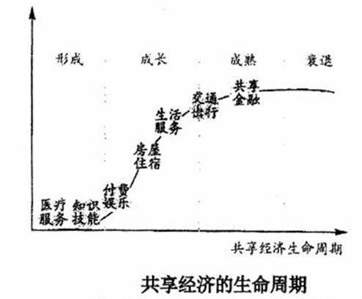

(资料来源于《2017年中国共享经济的发展现状和未来趋势》)
【注】共享经济的主要领域包括共享金融、交通出行、生活服务、房屋住宿、付费娱乐、知识技能、医疗服务等。共享经济的生命周期一般划分为形成期、成长期、成熟期、 衰退期。当下中国的共享经济，资金分享领域占共享经济市场总交易额的60%以上，生活服务领域占20.95%,交通出行领域占5.90%。
材料三：
现在共享经济能够成为一种热潮的原因主要有以下两点：首先，随着科技的发展。几乎人人都拥有一部智能手机，再加上互联网技术的改进，使得移动支付成为可能，这为共享经济提供了发展的先决条件。另外，中国有近14亿人口，市场的潜力十分巨大，创业 者只要找到一个好的切口，便有可能创业成功。就目前而言，共享就是这个切口e虽然共 享公司在成立早期需要投入大量资金，短时间内可能无法获得盈利，但是通过向用户收 取押金的方式，这些企业逐渐积累了巨额资金，利用好这笔资金，企业便能获得巨大收益。这也是吸引众多创业公司纷纷投身于共享行业。
另一大原因。
共享经济发展到现在，最大的阻碍就是政府目前还欠缺一个公共的大数据平台。政府在城市的基础设施建设方面做出的成绩十分显著，但是在建设智慧域市、打造物联网方面还有很大的提升空间。如杲政府能够在建设公共大数据平台方面投入更多的精力和资金，并对不规范的共享经济行为通过法律及政策加以规范，相信中国一定会成为世界共享经济未来的引领者。
(摘编自《中国引领共享经济的未来目前还欠缺公共大数据平台》）
材料四：
俄罗斯近几年已成为共享经济初创企业增长最快的市场之一，许多俄罗斯人已经开始与陌生人共享公寓和汽车以寻求额外收入，但造成这种社会现象最重要的原因是卢布大幅贬值，让俄罗斯经济陷入至少6年来最严重的衰退，工资水平的下降以及髙达两位 数的通货膨胀率，老百姓实在负担不起过去的消费水平，而共享经济的出现恰好成为当 前较好地维持生活且又省钱的工具而已，老百姓自己对于共享经济的热情并不高涨。
(摘编自《共享经济大行其道盘点各国“共享”创意》）
7.下列对材料相关内容的梳理，不正确的一项是（3分）
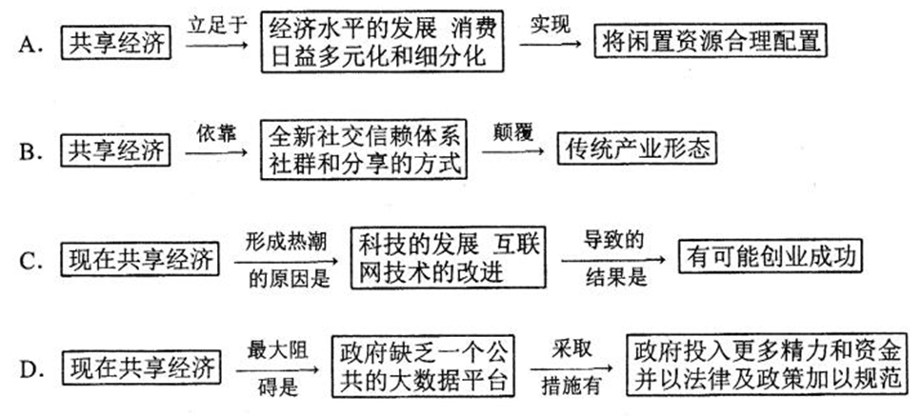

8.下列对材料相关内容的概括和分析，正确的两项是（5分）
A.共享经济模式很大程度减免和优化了传统商业模式产业链中多个管理和流通环节，达成消费者和平台方双贏的局面。
B.共享经济将出现该领域不断扩展并跨界融合、初创企业快速成长壮大、重点领域竞争加剧且显出衰退迹象的基本趋势。
C.参照材料二中共享经济的主要领域和共享经济的生命周期两项，我们能够了解到 2017年中国共享经济发展的基本情况。
D.从企业的生命周期看，共享金融等企业进入成熟期，房屋住宿等企业处于高速成长期，知识技能等企业则处于形成期。
E.俄罗斯的共享经济近几年飞速发展，但俄罗斯人对共享经济持乐观态度，远没有达到真正的热爱，仅仅把它当做改善生活的工具。
9.根据上述材料，概括说明中国和俄罗斯激起众多创业公司投身共享行业的不同原因以及创业者的不同动机。（4分）
答:
二、古代诗文阅读<35分）
(一）文言文阅读（本题共4小题，19分）
阅读下面的文言文，完成10—13题。
裴谞，字士明，擢明经，调河南参军事。性通绰，举止不烦。累迁京兆仓曹参军。会史思明乱，逃山谷间。思明故为谞父宽将德宽旧恩且闻诣名遣捕骑迹获之喜甚呼为“郎君”伪授御史中丞贼残杀宗室谞阴缓之全活者数百人又尝疏贼虚实于朝，事泄，思明恨骂，危死而免。贼平，除太子中允，迁考功郎中，数燕见奏事。
代宗幸陕，谞徒步挟考功南曹印赴行在，帝曰：“疾风知劲草，果可信。”拜河东租庸、盐铁使。时关辅旱，谞入计，帝召至便殿，问榷酤^{①}利岁出内几何，谞久不对。帝复问，曰：“臣有所思。”帝曰：“何邪？”谞曰：“臣自河东来，涉三百里，而农人愁叹，谷菽未种。诚谓陛下顾念元元，先访疾苦，而乃责臣以利。孟子曰：‘治国者，仁义而已，何以利为？’故未敢即对。”帝曰：“微公言，朕不闻此。”拜左司郎中，数访政事。元载忌之，出为虔州刺史，历饶、卢、亳三州，除右金吾将军。
德宗新即位，以刑名治天下，百吏震服。时大行将葳陵事^{②}，禁屠杀，尚父郭子仪家奴宰羊，谞列奏，帝谓不畏强御，善之。或曰：“尚父有社稷功、岂不为庇之？”谞笑曰：“非君所知。尚父方贵盛，上新即位，必谓党附者众。今发其细过，以明不恃权耳。吾上以尽事君之道，下以安大臣，不亦可乎？”
时朝堂别置三司决庶狱，辨争者辄击登闻鼓。谞上疏曰：“谏鼓、谤木之设，所以达幽枉，延直言。今诡猾之人，轻动天听，争纤微，若然者，安用吏治乎？”帝然之，于是悉归有司。谞恶法吏舞文，或挟宿怨为重轻，因献《狱官箴》以讽。坐所善诛，贬阆州司马。俄召为太子右庶子，进兵部侍郎，至河南尹、东都副留守。凡五世为河南，谞视事未尝敢当正处。卒，年七十五，赠礼部尚书。
（节选自《新唐书·列传第五十五》）
【注】①榷酤（qdga):制酒业。②大行将蒇陵事：大行，刚去世的皇帝；葳（cMn)， 完成。此句意为唐代宗的丧事行将结束。
10.下列对文中画波浪线部分的断句，正确的一项是（3分）
A.思明故为谞父宽将/德宽旧恩/且闻谞名遣捕骑/迹获之/喜甚/呼为“郎君”/伪授御史 中丞賊@杀宗室/谞阴缓之全/活者数百人
B.思明故为谞父宽将/德宽旧恩/且闻谞名/遣捕骑迹获之/喜甚/呼为“郎君”/伪授御史中 丞/贼残杀宗室/谞阴缓之/全活者数百人
C.思明故为谞父宽将/德宽旧恩/且闻谞名/遗捕骑迹获之/喜甚/呼为“郎君”/伪授御史中 丞贼/残杀宗室/谞阴缓之全/活者数百人
D.思明故为谞父宽将/德宽旧恩/且闻谞名遣捕骑/迹获之/喜甚/呼为“郎君”/伪授御史中 丞/贼残杀宗室/谞阴缓之/全活者数百人
11.下列对原文有关内容的概括和分析，不正确的一项是（3分）
A.明经，汉朝出现之选举官员的科目，始于汉武帝时期，至宋神宗时期废除。被推 举者须明习经学，故以“明经”为名。
B.行在，也称行在所。第一释义指天子所在的地方。第二释义专指天子巡行所到之地。此处是第二释义。
C.社稷，土神和谷神的总称。由于古时的君主为了祈求国事太平，五谷丰登，每年都要到郊外祭祀土地和五谷神。社稷也就成了国家的象征，后来人们就用“社稷”来代表国家。
D.视事，视察、巡视政事。旧时指官吏被皇帝派往某地巡视政事，考核官员。
12.下列对原文有关内容的概括和分析，不正确的一项是（3分）
A.裴谞性格豁达宽厚，沉稳而不急躁。安史之乱时被史思明抓获，迫受伪职。但他能暗中保护唐宗室并向朝廷汇报叛贼虚实，事情泄露，险些被杀。平叛后朝廷授予他官职。
B.裴谞一心忠于朝廷，皇帝很信任他。关中大旱，唐代宗一见面就问他制酒业全年的收支情况，裴谞没有马上回答，并不表示他答不上来，而是心系民生，代宗深为感动。
C.裴谞做事机瞥变通，智保郭子仪。在代宗丧事禁屠期间，裴谞向德宗举报尚父郭子仪的家奴在家宰羊。有人贵怪他为小事而弹劾功臣，裴谞解释了其中良苦用心：对上解除 德宗对尚父的猜疑，使皇帝安心：对下维护了大臣的安全。
D.裴谞反对集中办案，建议取消击登闻鼓。他认为谏鼓、谤木之类的设置本就没有什 么益处，只会被一些狡猜之徒利用，为了一些小事都来惊动皇帝，建议发挥各级官吏的作用，民间诉讼交由各有关部门处理。
13.把文中画横线的句子翻译成现代汉语。（10分）
（1）诚谓陛下顾念元元，先访疾苦，而乃责臣以利。
译文：
（2）谞恶法吏舞文，或挟宿怨为重轻，因献《狱官箴》以讽。
译文：
(二）古代诗歌阅读（本翅共2小题，11分）
阅读下面这首唐诗，完成14一15题。
长安秋夜 罗隐^{①}
远闻天子似羲皇，偶舍渔乡入帝乡。
五等列侯无故旧，一枝仙桂有风霜。
灯欹®短焰烧离突，漏转寒更滴旅肠。
归计未知身已老，九衢双阙夜苍苍。
【注】①[罗隐]唐末五代时期诗人。应进士试，总共考了十多次，最终镑羽而归。②[欹]倾斜，歪向一边。
14.下面对这首诗的赏析，不恰当的两项是（5分）
A.首联以天子比有道的羲皇，表达自己对踏入仕途有过幻想，暗含后悔之意。
B.颔联以“风霜”作喻，意指自己应试时因为朝中无人而受到的冷遇与打击。
C.颈联描绘出客居夜读与异地思家的情景，抒写自己多年在长安生活的凄凉境况。
D.这首诗以“长安秋夜”为题，通过在长安秋夜的所见所闻来抒发自己的情感。
E.全诗既有对过去岁月的追忆，又有对现实情景的描写，二者相互映衬，情感饱满。
15.本诗以“九衢双阙夜苍苍”作结有何用意？请简要分析。（6分）
答： (三〉名篇名句馱写（本题共1小题，5分）
16.补写下列句子中的空缺部分。（5分）
（1）孔子在《论语•里仁》中告诫人们要向有德行的人学习，看到不好的现象应该自 我对照的名句是： , 。
（2）辛弃疾《永遇乐•京口北固亭怀古》借历史影射现实，说南宋的失败，金人的南 侵，国家的耻辱随着时光的流逝，而渐渐地被人们淡忘了的句子是： ， ， 。
三、语言文字运用（20分）
17.下列各句中加点成语的使用，全部不正确的一项是（3分）
①即使有人或个别国家在东海、南海同时生事端，中国不仅不怕，还会用绝对可靠、强大的实力让惹事生非者付出代价。
②王道长为人沉默寡言，神情慈祥温和，只求能栖息道观，虽箪食壶浆，却能安之若素。
③李纨自文夫贾珍死后，便被沉重的精神枷锁折磨得如同槁木死灰一般，在贾府中俨然成了一个可有可无的人。
④听说这位气功大师能够功发疾消，今天会了他一下，果不其然，他没有那么大的能耐。
⑤那书生行至半途，巳将盘缠用尽，此时束手无策，犹涸辙之鲋。
⑥光绪年间，“沪上梨园甲天下”，上海的戏曲舞台与北京的戏曲舞台成南北掎角之势。
A. ①④⑥ B.①③⑤ C.②③⑤ D.②④⑥
18.下列各句中，没有语病的一句是（3分）
A.综观世界各国的企业发展史，你就会发现，一个企业能否获得成功，往往不取决于它的规模和历史，而取决于它的经营理念。
B.大学通识教育近年来在中国受到高度重视，各大学纷纷进行通识教育课程改革， 许多高校开设的人文素质教育课程备受广大家长和学生所喜爱。
C.中央在提出改正工作作风、密切联系群众的“八项规定”后，各地积极落实，并于近期相继向社会公布了具体实施细则。
D.信息数字化对个人生活发生了直接的影响，如果名字里用了一个计算机字库里没有的字，那么报名、取钱、贷款、登记……都难以完成。
19.下列各句中，表达得体的一句是（3分）
A.近年来研宄宋词，完成拙作一本，恳请舍弟不吝赐教。
B.张建祝贺老师从教三十年时说：“我没有过奖之词，您是我人生的引路人。
C.几位著名艺术家下乡采风，举行笔会，我也有幸叨陪末座。
D.你既然身体欠佳，那你给老师打个电话，请半天假。
20.在下面一段文字横线处补写恰当的语句，使整段文字语意完整连贯，内容贴切，逻辑严密。每处不超过15个字。（6分）
我国戏剧中的“丑角”，① ，有忠厚老实的，也有尖刁促狭的，
是戏曲中表现面最广泛的行当。诚然，多数的丑角② ,似乎丑人都是坏人，但是，丑陋的人物类型中也有值得表彰的好人，也有厚道本分的丑角，如《盔甲》中的时迁。我国的戏曲是一种唯美的艺术形态，美始终是其一贯追求的目标。但是，没有丑，也就没有美，③ 。美的表现必须以丑的衬托来实现，所以丑角在戏曲领域中具有特殊的功能。
21.下面文段有三处推断存在问题，请参照①的方式，说明另外两处问题。（5分）
学历是就业的敲门砖。在竞争日趋激烈的今天，只有拿下名牌大学的毕业证，才能有更好的前途。前途决定一个人的未来，有了光明的前途，你的人生才会幸福。学历不但对我们的事业重要，对我们的生活也很重要。幸福的家庭生活都是建立在两个人的高学历前提之下的。
①好的前途不一定只有名牌大学毕业才行。
②
③
四、写作（60分）
22.阅读下面的材料，根据要求写作。（60分）
年近花甲的父亲，在儿子的面馆干了 18年，儿子当初虽承诺月薪3000元，可这么多年从未支付过。谈钱伤感情，但疾病缠身的父亲，不得不替自己和老伴的养老考虑。可是，儿子的面馆正在筹建连锁店，资金运转也确有困难〃在多次讨要未果的情况下，他将儿子告上法庭，讨薪57万。
对材料中父亲向儿子讨薪一事，你有什么看法？请阐述你的观点和理由，要求结合材料的内容，选好角度，明确文体，自拟标题：不要套作，不得抄袭：不少于800字。

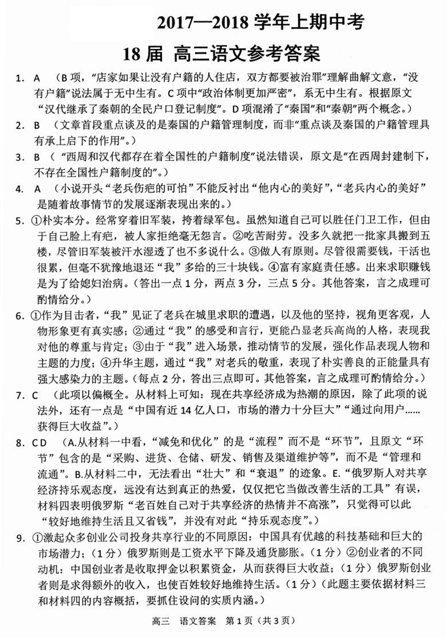
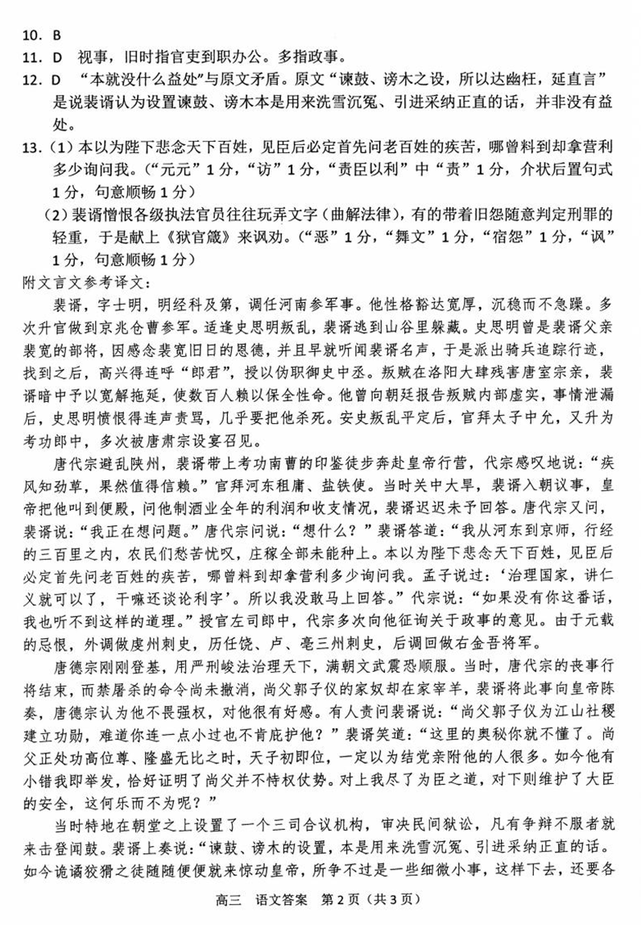
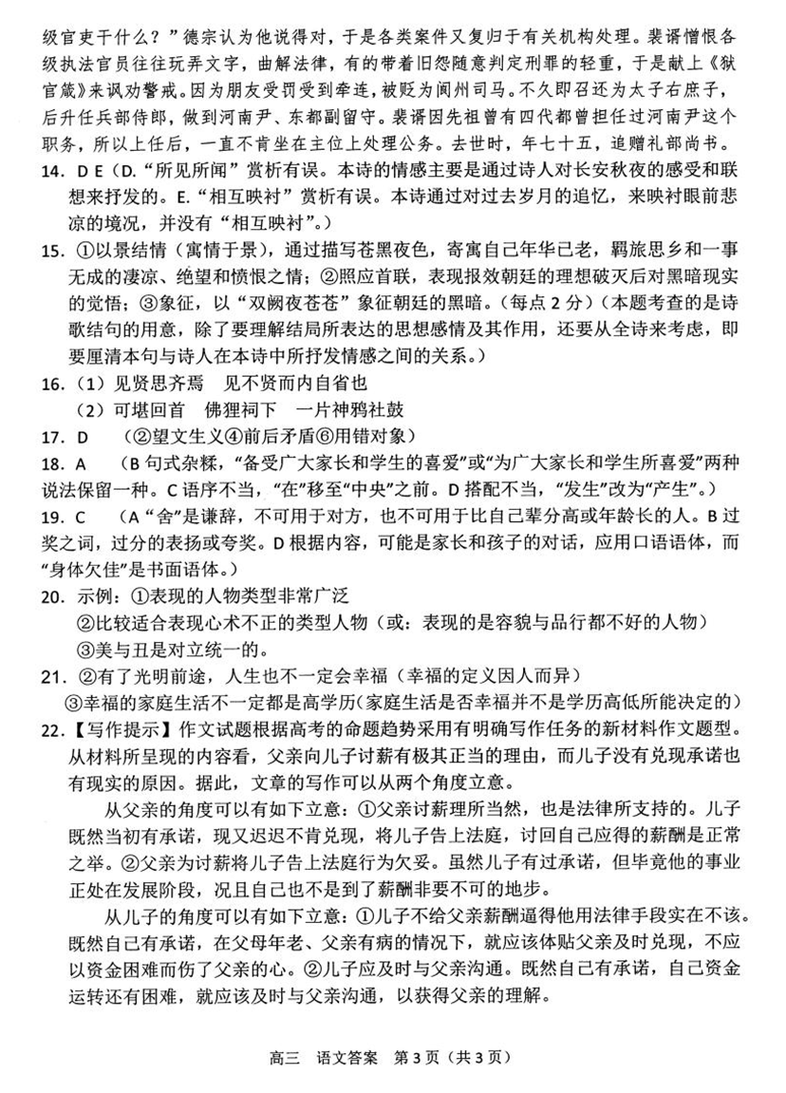

欢迎访问“”——

